**ΤΕΧΝΙΚΕΣ ΠΡΟΔΙΑΓΡΑΦΕΣ ΜΕΣΩΝ ΠΥΡΑΣΦΑΛΕΙΑΣ**

**ΠΥΡΟΣΒΕΣΤΙΚΗ ΔΙΑΤΑΞΗ 15/2014**

Τα υλικά ή/και συστήματα των μέσων ενεργητικής πυροπροστασίας υποχρεούνται να ακολουθούν τα εθνικά πρότυπα που αποτελούν μεταφορά ευρωπαϊκών προτύπων (ΕΛΟΤ ΕΝ), διεθνή πρότυπα (ISO) ή συστήματα αναφοράς από ευρωπαϊκούς οργανισμούς τυποποίησης και ελλείψει αυτών συστήματα αναφοράς από αντίστοιχους οργανισμούς τυποποίησης άλλων χωρών, τα εθνικά πρότυπα, τεχνικές προδιαγραφές, οδηγίες ή κανονισμούς εθνικής νομοθεσίας.

Η εγκατάσταση των μέτρων Πυρασφάλειας θα γίνει σύμφωνα με τους ισχύοντες κανονισμούς του Κράτους, τους όρους και τις απαιτήσεις της Δ.Ε.Η., τις περιγραφές και τα σχέδια της Μελέτης Πυροπροστασίας του κτιρίου, τους κανόνες της τέχνης και της τεχνικής και τις οδηγίες της επίβλεψης.

1. **ΕΠΙΔΙΟΡΘΩΣΗ ΦΟΡΑΣ ΑΝΟΙΓΜΑΤΟΣ ΤΗΣ ΠΟΡΤΑΣ ΕΞΟΔΟΥ ΚΙΝΔΥΝΟΥ**

Όλες οι απαραίτητες εργασίες μαζί με τα απαιτούμενα υλικά για την αλλαγή φοράς της πόρτας εξόδου κινδύνου, ώστε να ανοίγει προς την κατεύθυνση διαφυγής, παρέχοντας το πλήρες πλάτος του ανοίγματος της.

1. **ΜΠΑΡΑ ΠΑΝΙΚΟΥ (*FAST PUSH*) ΓΙΑ ΠΥΡΑΝΤΟΧΕΣ ΠΟΡΤΕΣ ΜΕ ΧΩΝΕΥΤΗ ΚΛΕΙΔΑΡΙΑ**

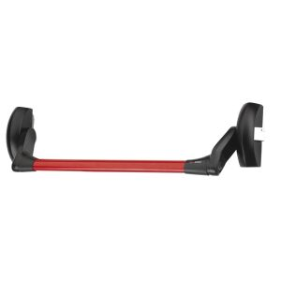

Η μπάρα πανικού χρησιμοποιείται σε συνδυασμό με κλειδαριά πανικού. Τοποθετείται είτε δεξιά είτε αριστερά και είναι κατάλληλη είτε για μονόφυλλη είτε για δίφυλλη πόρτα (με τη χρήση χωνευτής κλειδαριάς για το δεύτερο φύλλο). Η συσκευασία να περιλαμβάνει την μπάρα, το στήριγμα, τη διακοσμητική ροζέτα καθώς και το διαιρούμενο αξονάκι. Για εξωτερική χρήση λειτουργία μόνο με κλειδί.

1. **ΦΩΤΙΣΜΟΣ & ΣΗΜΑΝΣΗ ΑΣΦΑΛΕΙΑΣ – ΣΧΕΔΙΑΓΡΑΜΜΑΤΑ ΔΙΑΦΥΓΗΣ**

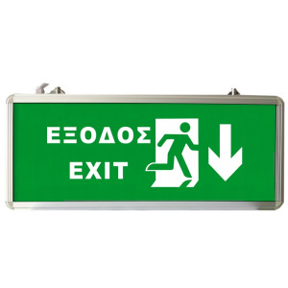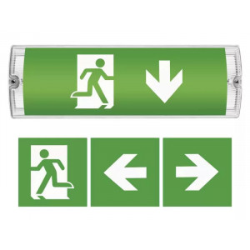

Ο **φωτισμός ασφαλείας** σχεδιάζεται και εγκαθίσταται σύμφωνα με το **Πρότυπο ΕΛΟΤ ΕΝ 1838: «Εφαρμογές Φωτισμού – Φωτιστικά Ασφαλείας»**, όπως κάθε φορά ισχύει.

Τα **σήματα (πινακίδες) διάσωσης ή βοήθειας** καθώς και τα σήματα (πινακίδες) που αφορούν τον πυροσβεστικό εξοπλισμό με τα εγγενή χαρακτηριστικά τους να τοποθετούνται – εγκαθίστανται σύμφωνα με το **Πρότυπο ΕΛΟΤ EN ISO 7010: «Γραφικά σύμβολα – Χρώματα και ενδείξεις ασφαλείας – Καταχωρημένες ενδείξεις ασφαλείας»**, όπως κάθε φορά ισχύει αφού ληφθούν υπόψη οι διατάξεις του **Π.Δ. 105/1995 (ΦΕΚ Α΄ 67) «Ελάχιστες προδιαγραφές για την σήμανση ασφάλειας ή/και υγείας στην εργασία σε συμμόρφωση με την Οδηγία 92/58/ΕΟΚ»**.

Τα **σχεδιαγράμματα διαφυγής** με τις αντίστοιχες πινακίδες να είναι σύμφωνα με το **Πρότυπο ISO 23601: «Safety Identification – Escape and evacuation plan signs»**, όπως κάθε φορά ισχύει.

Τα φωτιστικά σώματα ασφαλείας θα πρέπει να είναι σύμφωνα με το άρθρο 5 και τις παρ.1, 2 της 15/2014 Πυρ/κής Διάταξης. Θα τοποθετηθούν σε επίκαιρες θέσεις όπως πάνω από τις πόρτες εξόδου, επίτοιχα και θα διαθέτουν λάμπες με τεχνολογία *LED*. Θα συνδέονται με το ηλεκτρικό δίκτυο της Δ.Ε.Η. και θα διαθέτουν μπαταρία που σε περίπτωση διακοπής ρεύματος θα είναι ικανά να φωτίσουν τον καλυπτόμενο χώρο μέχρι την εκκένωσή του και για ελάχιστο χρονικό διάστημα 90 λεπτών. Στα φωτιστικά θα επικολληθούν κατάλληλα σύμβολα ένδειξης εξόδου διαφυγής. Ο εξοπλισμός των φωτιστικών σωμάτων θα φέρει τ’ αντίστοιχα πιστοποιητικά και τις αντίστοιχες δηλώσεις συμμόρφωσης. Τα φωτιστικά ασφαλείας θα πρέπει να είναι σύμφωνα και με το *ΕΝ* 60598 και να διαθέτουν βαθμό στεγανότητας *ΙP*65 και να έχουν αυτονομία 180 λεπτά.

1. **ΧΕΙΡΟΚΙΝΗΤΟ ΣΥΣΤΗΜΑ ΑΝΑΓΓΕΛΙΑΣ ΠΥΡΚΑΓΙΑΣ**

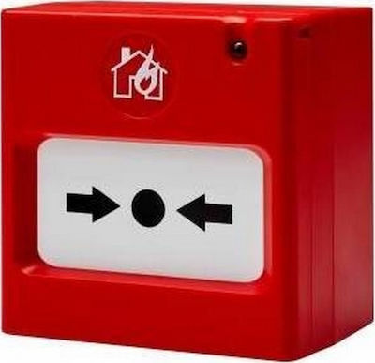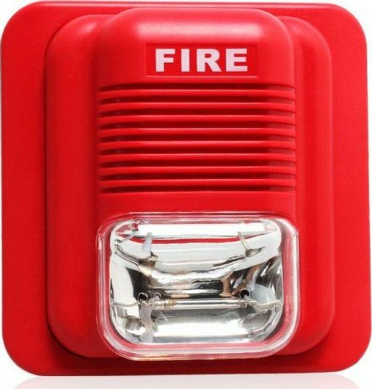

Η μελέτη, σχεδίαση και εγκατάσταση των χειροκίνητων συστημάτων αναγγελίας πυρκαγιάς καθορίζεται από τα **Πρότυπα ΕΛΟΤ *EN* 54−11 «Εκκινητές συναγερμού χειρός»** και **ΕΛΟΤ *EN* 54−23 «Διατάξεις συναγερμού – Οπτικές διατάξεις συναγερμού»**, όπως κάθε φορά ισχύει.

Επίσης θα είναι σύμφωνα με τον Ελληνικό Κανονισμό των εσωτερικών ηλεκτρικών εγκαταστάσεων, το πρότυπο ΕΛΟΤ *HD* 384 και τις απαιτήσεις της Δ.Ε.Η.

Θα είναι τοποθετημένο σε εμφανή σημεία και κοντά στην έξοδο (σε ύψος 1,40 μ.) έτσι ώστε κανένα σημείο του ορόφου να μην απέχει περισσότερο από 30 μ. Η πίεση του ηλεκτρικού κομβίου μετά από το ανέβασμα του καλύμματος θα ενεργοποιεί σειρήνα συναγερμού και θα δίνει το αντίστοιχο σήμα “*fire*” στον κεντρικό συμβατικό πίνακα πυρανίχνευσης. Η διάταξη και τα χαρακτηριστικά των συσκευών συναγερμού πρέπει να είναι τέτοια ώστε, να ειδοποιούνται έγκαιρα όλα τα άτομα που βρίσκονται στο κτήριο. Το αρχικά εκπεμπόμενο ηχητικό σήμα πρέπει να είναι κωδικοποιημένο, ώστε να αναγνωρίζεται. Το σήμα αυτό πρέπει ν’ ακολουθείται από συνεχές σήμα συναγερμού διακριτικό και κατανοητό από όλους. Οι καλωδιώσεις θα είναι με καλώδιο 2x1.5 *mm*2.

1. **ΚΑΝΑΛΙ & ΚΑΛΩΔΙΩΣΗ ΦΩΤΙΣΜΟΥ ΑΣΦΑΛΕΙΑΣ**

Η τροφοδότηση του πίνακα πραγματοποιείται με καλώδια τύπου ΝΥΑ, ΝΥΜ και ΝΥΥ, αποτελούν ανεξάρτητο δίκτυο από το υπόλοιπο ηλεκτρικό δίκτυο και ασφαλίζονται με ασφάλεια 10 *Α*. Οι καλωδίωση θα είναι κατάλληλης διάστασης και θα συνδέει τις συσκευές με τον κεντρικό πίνακα. Θα τοποθετηθεί σε ειδικά πλαστικά κανάλια με τα στηρίγματά τους στους τοίχους. Η καλωδίωση θα είναι πυράντοχη ενδεικτικού τύπου *NHXCH FE*180/30 ή ισοδύναμου. Γενικά, θα εφαρμοσθούν οι απαιτήσεις που θέτει το πρότυπο ΕΛΟΤ *ΕΝ* 54, μέρος 14.

1. **ΦΟΡΗΤΟΣ ΠΥΡΟΣΒΕΣΤΗΡΑΣ ΞΗΡΗΣ ΣΚΟΝΗΣ 6 *kg* (*PA*-6) *ABC*40**

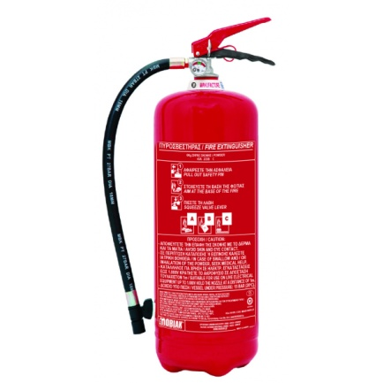

Ο φορητός πυροσβεστήρας ξηρής σκόνης πρέπει να ικανοποιεί τις απαιτήσεις του **ΕΛΟΤ *EN* 3-7: «Φορητοί Πυροσβεστήρες – Μέρος 7: Χαρακτηριστικά, απαιτήσεις απόδοσης και μέθοδοι δοκιμής»** όπως κάθε φορά ισχύει και της **Κ.Υ.Α. 618/43/05/20.01.2005 (ΦΕΚ Β’ 52): «Προϋποθέσεις διάθεσης στην αγορά πυροσβεστήρων, διαδικασίες συντήρησης, επανελέγχου και αναγόμωσης»**, όπως τροποποιήθηκε και συμπληρώθηκε με την **Κ.Υ.Α. 17230/671/1.9.2005 (ΦΕΚ Β’ 1218)**. Η κατασβεστική ικανότητα του πυροσβεστήρα θα είναι τουλάχιστον **21Α-113Β-C** και η ονομαστική γόμωση **6 kg**.

Οι φορητοί πυροσβεστήρες τοποθετούνται σε **ύψος 0,80 – 1,20 μ. από το δάπεδο**, στις οδεύσεις διαφυγής, πλησίον κλιμακοστασίων, επικίνδυνων χώρων, εξόδων κινδύνου ενώ απαγορεύεται η τοποθέτησή τους σε χώρους μη προσβάσιμους, κάτω από κλιμακοστάσια ή σε χώρους που καλύπτονται από υλικά.

Επίσης, πρέπει να είναι σύμφωνος με την Ευρωπαϊκή Οδηγία 97/23. Θα φέρει ανεξίτηλη σήμανση *CE* στο κέλυφος και στη βαλβίδα του καθώς και τη συμμόρφωση με το Πρότυπο *ΕΝ* 3 στην ετικέτα του.

Θα παραδοθεί πλήρως τοποθετημένος στον τοίχο σε ύψος 0,80-1,20 μέτρα από το δάπεδο στις οδεύσεις διαφυγής, πλησίον κλιμακοστασίων, επικίνδυνων χώρων και εξόδων κινδύνου, με επιτοίχια μεταλλική βάση, ώστε να απελευθερώνεται ο χώρος, καθώς και με αυτοκόλλητη πινακίδας ένδειξης θέσης πυροσβεστήρα, σε εμφανές σημείο πάνω από τον πυροσβεστήρα. Επίσης, θα συνοδεύεται από υπεύθυνη δήλωση καλής λειτουργίας του προμηθευτή. Θα φέρει χειρολαβή για την μεταφορά και βαλβίδα τύπου σκανδάλης. Στο επάνω μέρος θα φέρει κλείστρο με βαλβίδα ασφάλειας μανομέτρου. Ο τύπος, η κατασβεστική ικανότητα, η καταλληλότητά του για κάθε τύπο πυρκαγιάς καθώς και οι βασικές οδηγίες χρήσης, επιτήρησης και συντήρησης, αλλά και τα στοιχεία του κατασκευαστή και του διανομέα θα φαίνονται σε πινακίδα σε εμφανές σημείο στο κέλυφός του, σύμφωνα με τις Ελληνική Νομοθεσία. Ο πυροσβεστήρας θα φέρει επίσης ανεξίτηλη και ευανάγνωστη ετικέτα ελέγχου, στην οποία θα αναγράφονται η ημερομηνία ελέγχου, επιγραμματικά οι εργασίες που υλοποιήθηκαν, πότε πρέπει να γίνει η επόμενη συντήρηση καθώς και τα στοιχεία της αναγνωρισμένης εταιρείας (όνομα, διεύθυνση, αριθμός πιστοποίησης).

**ΓΕΝΙΚΟΙ ΟΡΟΙ**

* Ο υποψήφιος ανάδοχος προμηθευτής κατά την τοποθέτηση των συστημάτων Πυροπροστασίας, υποχρεούται να τηρεί τις κείμενες διατάξεις σχετικά με την ασφάλεια των εργαζομένων και να παίρνει όλα τα επιβαλλόμενα και αναγκαία μέτρα προστασίας του προσωπικού του αλλά και οποιουδήποτε τρίτου. Υποχρεούται επίσης, να έχει ασφαλισμένο το προσωπικό που θα χρησιμοποιήσει στην εκτέλεση των εργασιών και θα φέρει την αποκλειστική αστική και ποινική ευθύνη για κάθε τυχόν ατύχημα ή πρόκληση σωματικής ή υλικής βλάβης που τυχόν θα συμβεί στο προσωπικό του ή σε οποιοδήποτε τρίτο πρόσωπο.
* Ο υποψήφιος ανάδοχος προμηθευτής κατά την τοποθέτηση των συστημάτων Πυροπροστασίας, θα έχει στην κατοχή του όλα τα απαιτούμενα ειδικά και μη εργαλεία και όργανα μετρήσεων και ελέγχου για την ασφαλή εγκατάσταση των συστημάτων. Όλες οι εργασίες θα γίνουν σύμφωνα με τις οδηγίες των κατασκευαστών και τους κανόνες της Τέχνης και της Επιστήμης, τους ισχύοντες Ελληνικούς και Ευρωπαϊκούς κανονισμούς, διατάξεις και νόμους. Το προσωπικό που θα χρησιμοποιήσει ο ανάδοχος θα είναι εξειδικευμένο για ανάλογες εργασίες.
* Ο υποψήφιος ανάδοχος προμηθευτής θα πρέπει να αποδείξει την εμπειρία του στην εγκατάσταση συστημάτων Πυροπροστασίας τα τελευταία τρία χρόνια, προσκομίζοντας αντίγραφα είτε τιμολογίων είτε Βεβαιώσεων Καλής Εκτέλεσης ανάλογων έργων.
* Ο υποψήφιος ανάδοχος προμηθευτής θα πρέπει να έχει επισκεφθεί το Κέντρο Υγείας πριν την προσφορά του, ώστε να λάβει γνώση όλων των χώρων και ιδιαιτεροτήτων.
* Στην προσφορά που θα καταθέσουν οι υποψήφιοι να συμπεριλαμβάνεται και η απεγκατάσταση παλαιών κατεστραμμένων συστημάτων Πυροπροστασίας (όπου υπάρχουν). Τα παλαιά κατεστραμμένα συστήματα Πυροπροστασίας, θα πρέπει να μεταφερθούν από τον Ανάδοχο σε σημείο που θα του υποδείξει η Υπηρεσία μας.
* Ο υποψήφιος ανάδοχος προμηθευτής θα πρέπει να προσκομίσει επί ποινή αποκλεισμού πιστοποιητικό/σήμανση *CE* για όλα τα συστήματα Πυροπροστασίας που προτείνει να εγκαταστήσει, καθώς και πιστοποιητικό *ISO* σε ισχύ του οίκου κατασκευής.
* Τέλος, όλα τα συστήματα Πυροπροστασίας που θα τοποθετηθούν από τον υποψήφιο ανάδοχο προμηθευτή, θα πρέπει να έχουν **κατ ελάχιστον δύο (2) χρόνια εγγύηση.**

**ΓΚΟΡΓΚΟΛΗΣ ΝΙΚ. ΣΠΥΡΙΔΩΝ**

Διπλ. Μηχ/γος & Αερ/γός Μηχ/κός, M.Sc., Ph.D.

Διοίκηση 6ης Υγειονομικής Περιφέρειας

Διεύθυνση Δημόσιας Υγείας

Τμήμα Υγείας & Ασφάλειας Εργαζομένων

Ν.Ε.Ο. Πατρών-Αθηνών & Υπάτης 1, 26441

Τηλ.: **2613-600613**

e-mail: [**s.korgolis@dypede.gr**](mailto:s.korgolis@dypede.gr)